Отчёт по лабораторной работе №4

Работа с программными пакетами

Эзиз Хатамов

Содержание

# 1 Цель работы

Получить навыки работы с репозиториями и менеджерами пакетов.

# 2 Отчёт по выполнению работы

## 2.1 Работа с репозиториями

1. Перешёл в режим суперпользователя с помощью команды **su -**, затем открыл каталог /etc/yum.repos.d. Ознакомился с содержимым и просмотрел файл rocky.repo, в котором описаны параметры зеркал для получения пакетов.

* 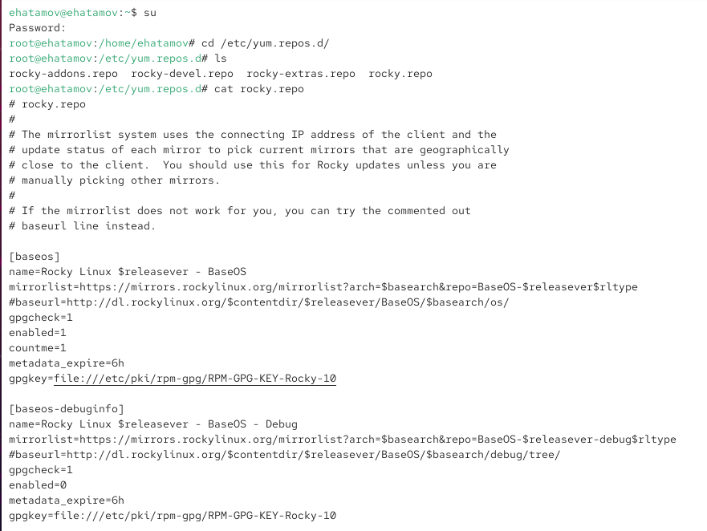
* Рис. 1: Содержимое репозиториев

1. Выполнил команду **dnf repolist** и получил список доступных репозиториев:
   * **appstream** – содержит дополнительные пакеты приложений.
   * **baseos** – основной набор пакетов для установки и работы ОС.
   * **extras** – дополнительные пакеты, обеспечивающие поддержку и совместимость.

* 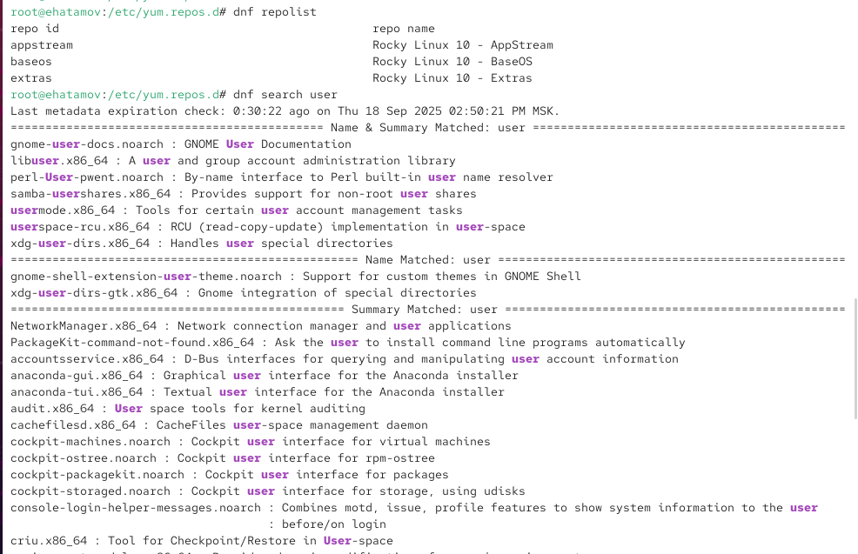
* Рис. 2: Список репозиториев

1. С помощью команды **dnf search user** были найдены пакеты, содержащие в имени или описании слово *user*. Среди них библиотеки для управления пользователями, пакеты для интеграции с графическими оболочками и утилиты для работы в пространстве пользователя.
2. Изучил информацию о пакете **nmap**:
   * **dnf search nmap** показала наличие пакетов nmap и nmap-ncat.
   * **dnf info nmap** отобразила подробную информацию: версия, размер, репозиторий, описание и назначение пакета.

* 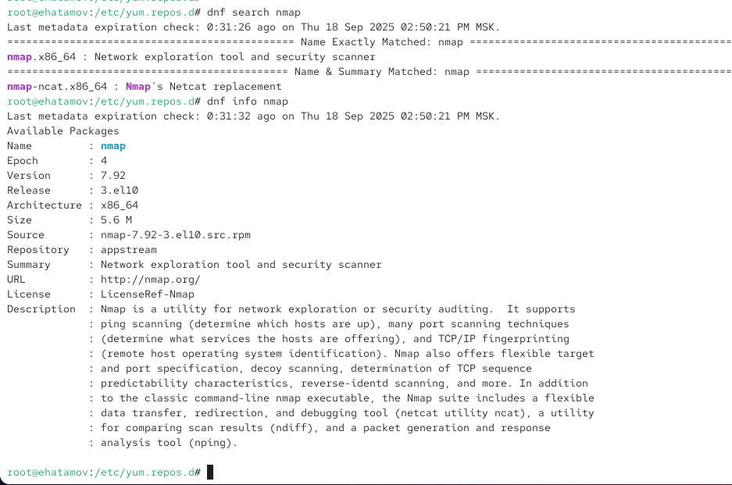
* Рис. 3: Информация о пакете nmap
* Установил пакет с помощью:
  + **dnf install nmap** – установка только пакета nmap.
  + **dnf install nmap\*** – установка пакета nmap вместе с дополнительными связанными компонентами (nmap-ncat).
* 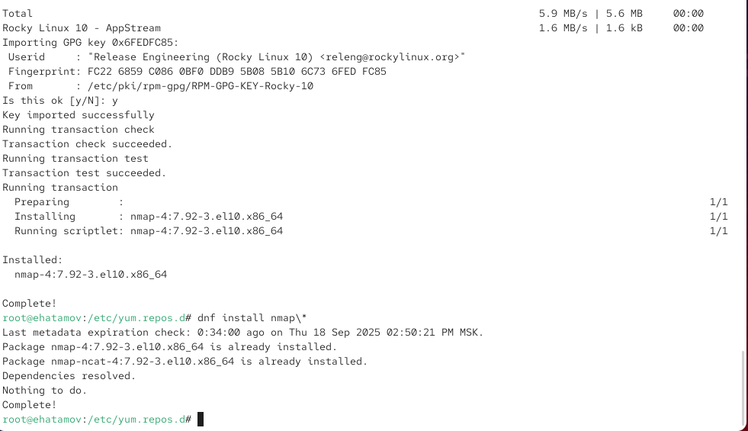
* Рис. 4: Установка пакета nmap

1. Удалил пакет **nmap**:
   * **dnf remove nmap** – удаляет только основной пакет.
   * **dnf remove nmap\*** – удаляет и связанные компоненты (nmap-ncat).

* 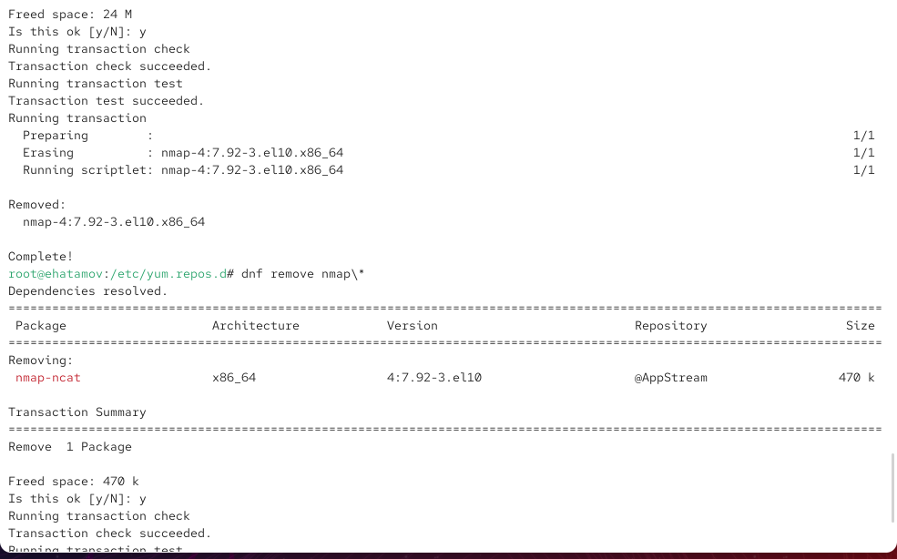
* Рис. 5: Удаление пакета nmap

1. Получил список групп пакетов (**dnf groups list**) и установил группу **RPM Development Tools**, которая содержит инструменты для сборки пакетов RPM (rpmdevtools, redhat-rpm-config, rpmbuild).

* 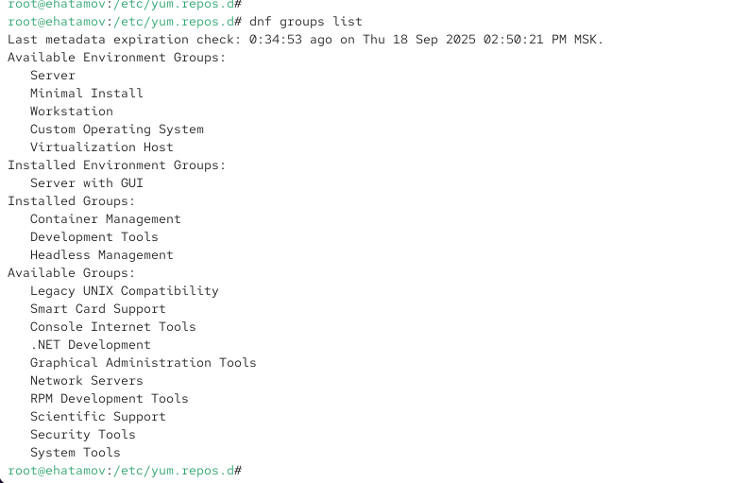  
  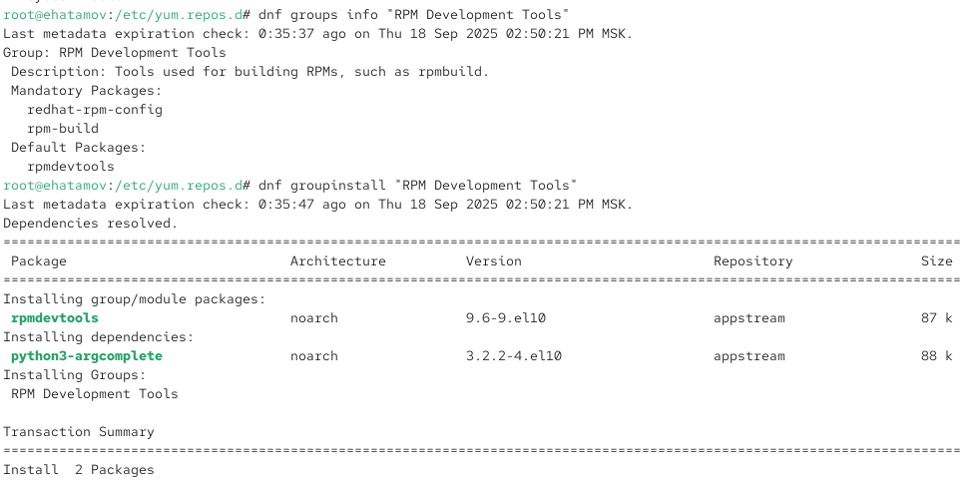

1. Удалил установленную группу пакетов с помощью команды **dnf groupremove “RPM Development Tools”**.

* 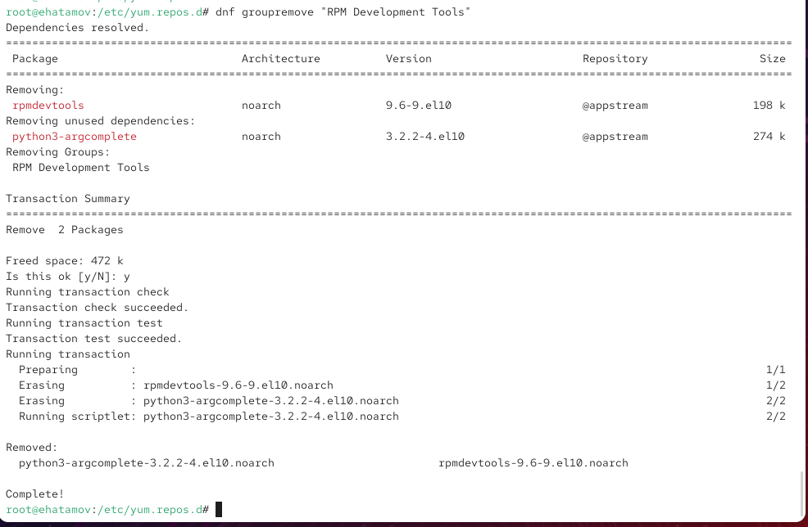
* Рис. 6: Удаление группы пакетов

1. Изучил историю использования команды **dnf history**, затем выполнил откат к состоянию до удаления группы пакетов (**dnf history undo 6**), что позволило восстановить ранее удалённые пакеты.

* 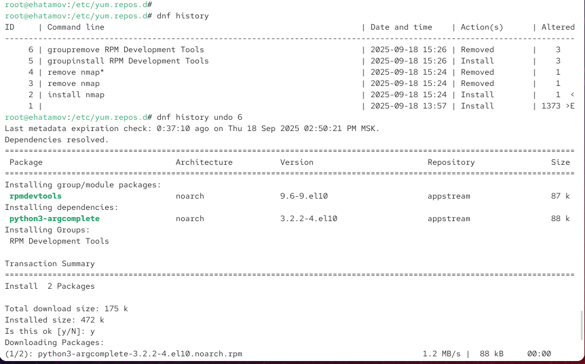
* Рис. 7: История и откат действий dnf

## 2.2 Использование rpm

1. Сначала был найден пакет **lynx** и выполнена его загрузка с помощью ключа --downloadonly, что позволило скачать rpm-пакет без установки.

* 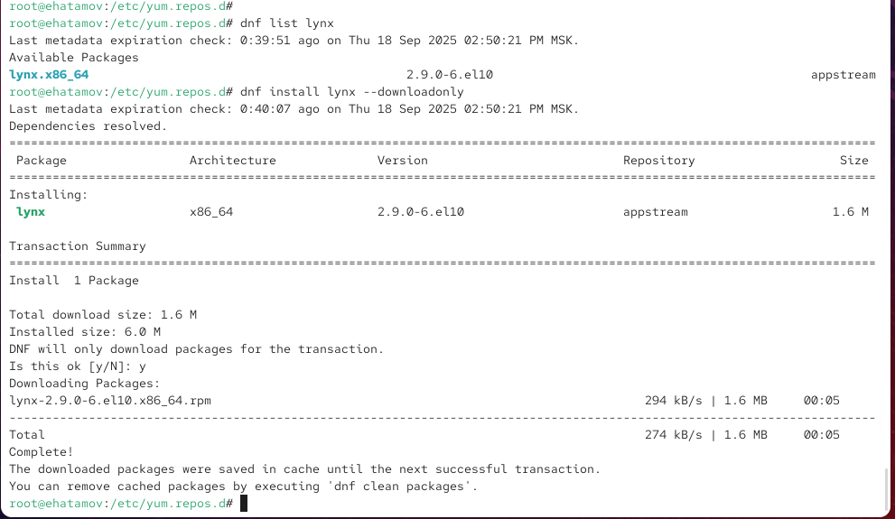
* Рис. 8: Загрузка пакета lynx

1. С помощью команды **find /var/cache/dnf/ -name lynx**\* был определён каталог, куда был загружен пакет. После этого выполнена установка с помощью команды **rpm -Uhv lynx-2.9.0-6.el10.x86_64.rpm**.
2. Определено расположение исполняемого файла с помощью **which lynx**, а затем проверено, какому пакету принадлежит данный файл (**rpm -qf $(which lynx)**). Дополнительно была получена подробная информация о пакете (**rpm -qi lynx**).

* 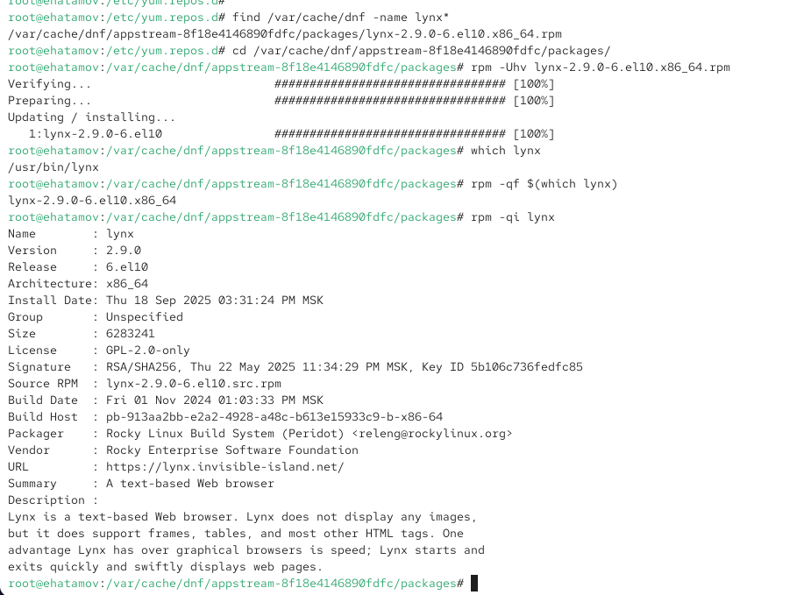
* Рис. 9: Информация о пакете lynx

1. С помощью команды **rpm -ql lynx** был получен список всех файлов, входящих в пакет.  
   Отдельно был выведен перечень файлов документации командой **rpm -qd lynx**.

* 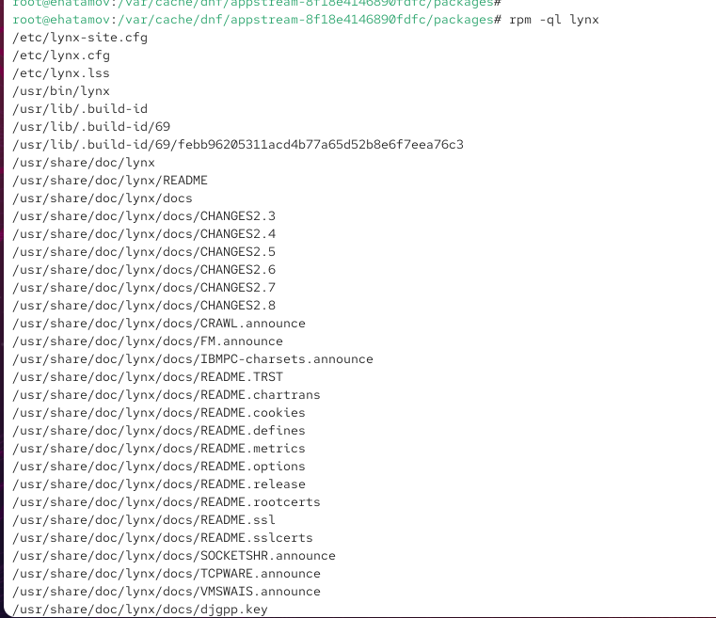  
  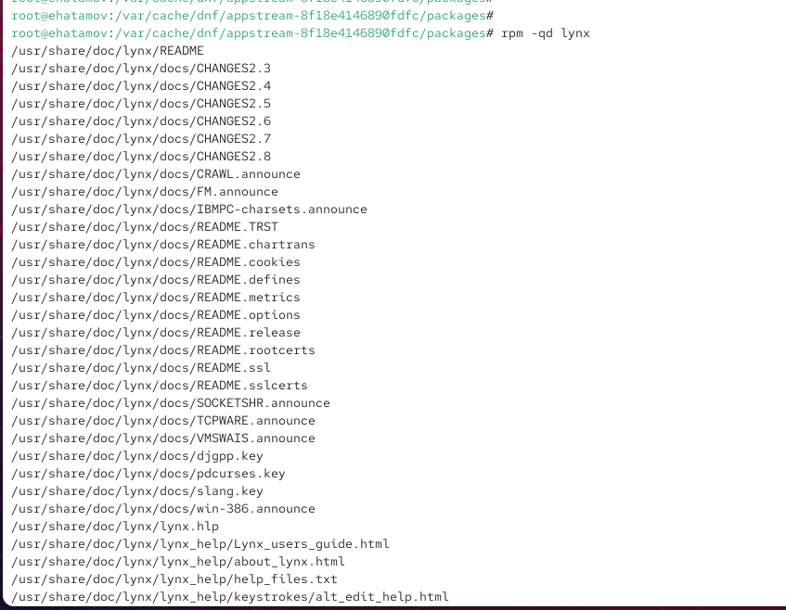

1. Для просмотра документации был использован **man lynx**, где содержится руководство пользователя по работе с текстовым браузером.

* 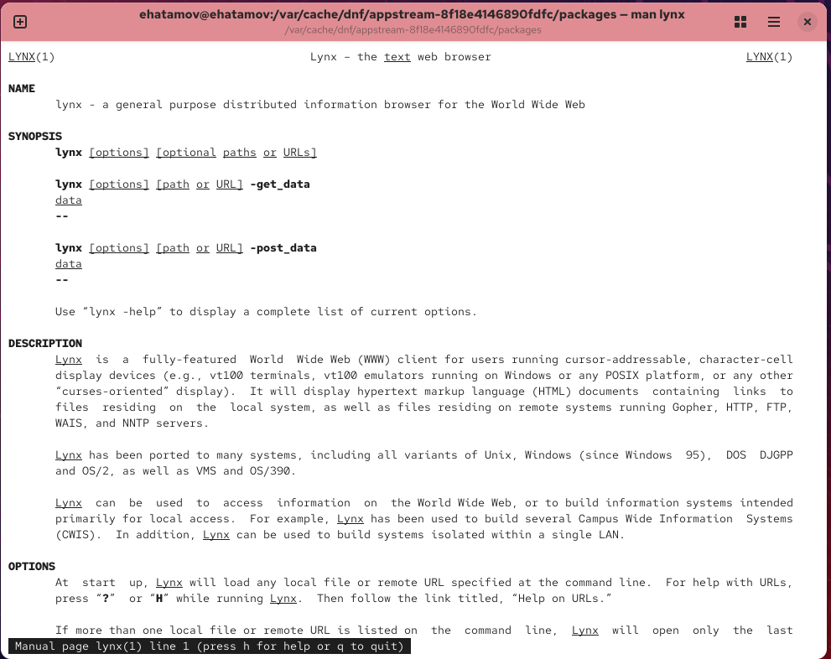
* Рис. 10: Документация по lynx

1. После установки была проверена корректность работы программы запуском **lynx** в пользовательском режиме.

* 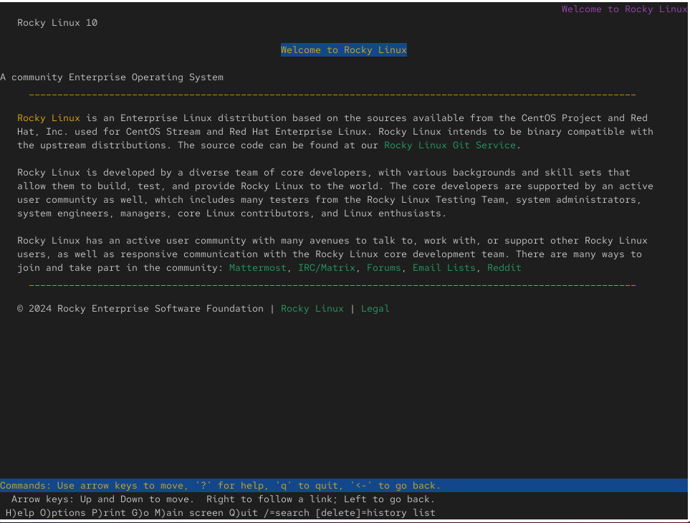
* Рис. 11: Запуск текстового браузера lynx

1. Для определения конфигурационных файлов была использована команда **rpm -qc lynx**.  
   Также просмотрены скрипты, выполняемые при установке пакета (**rpm -q –scripts lynx**). Эти скрипты применяются для автоматической настройки окружения и регистрации необходимых компонентов.
2. Завершающим шагом был удалён пакет с помощью команды **rpm -e lynx**. Проверка командой **ls** показала, что пакет был успешно удалён.

* 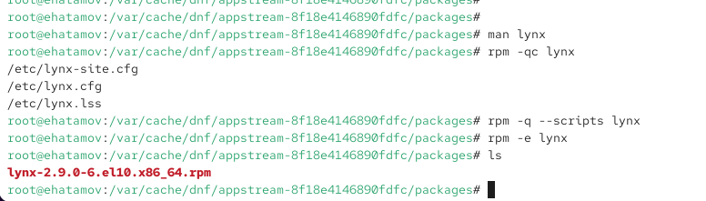
* Рис. 12: Удаление пакета lynx

## 2.3 Установка и использование пакета dnsmasq

1. Был установлен пакет **dnsmasq** с помощью команды **dnf install dnsmasq**. После этого с помощью команды **which dnsmasq** определено расположение исполняемого файла – /usr/sbin/dnsmasq.

* 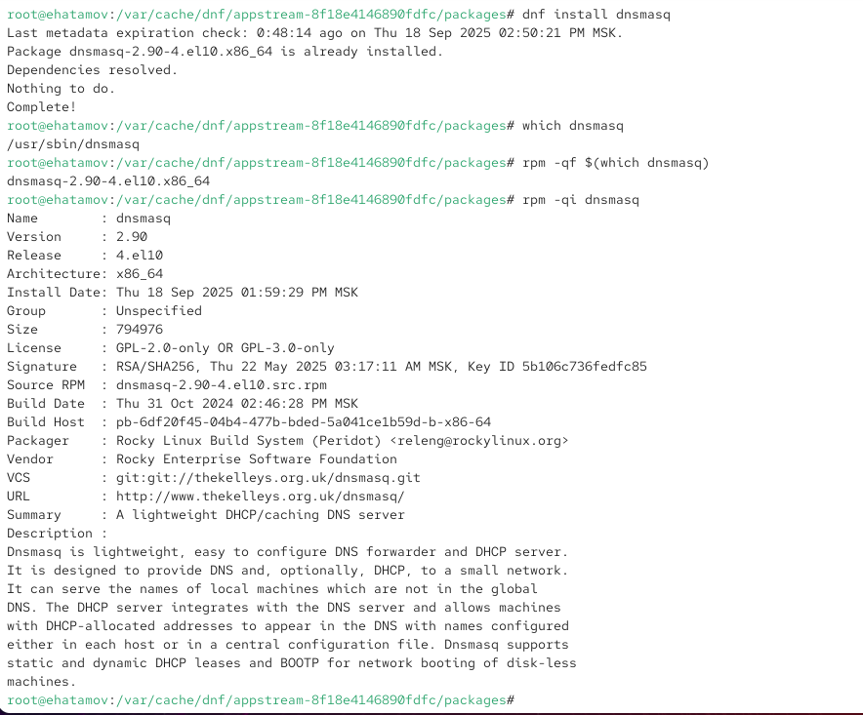
* Рис. 13: Установка и проверка расположения dnsmasq

1. С помощью команды **rpm -qf $(which dnsmasq)** определено, что данный файл принадлежит пакету dnsmasq.  
   Команда **rpm -qi dnsmasq** вывела подробную информацию о пакете: версия, архитектура, дата установки, описание и назначение (лёгкий DNS-, DHCP- и TFTP-сервер).
2. Команда **rpm -ql dnsmasq** показала полный список файлов, входящих в пакет, включая бинарные файлы, конфигурацию и документацию.  
   Отдельно с помощью **rpm -qd dnsmasq** был выведен перечень файлов документации.

* 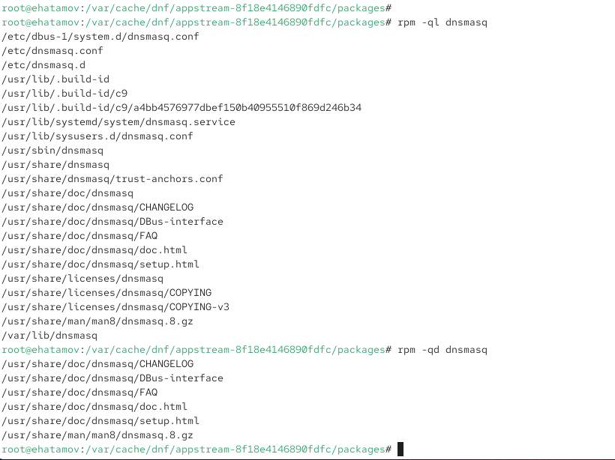
* Рис. 14: Список файлов пакета dnsmasq
* Для изучения документации была использована команда **man dnsmasq**, где приведено описание возможностей и параметров запуска сервиса.
* 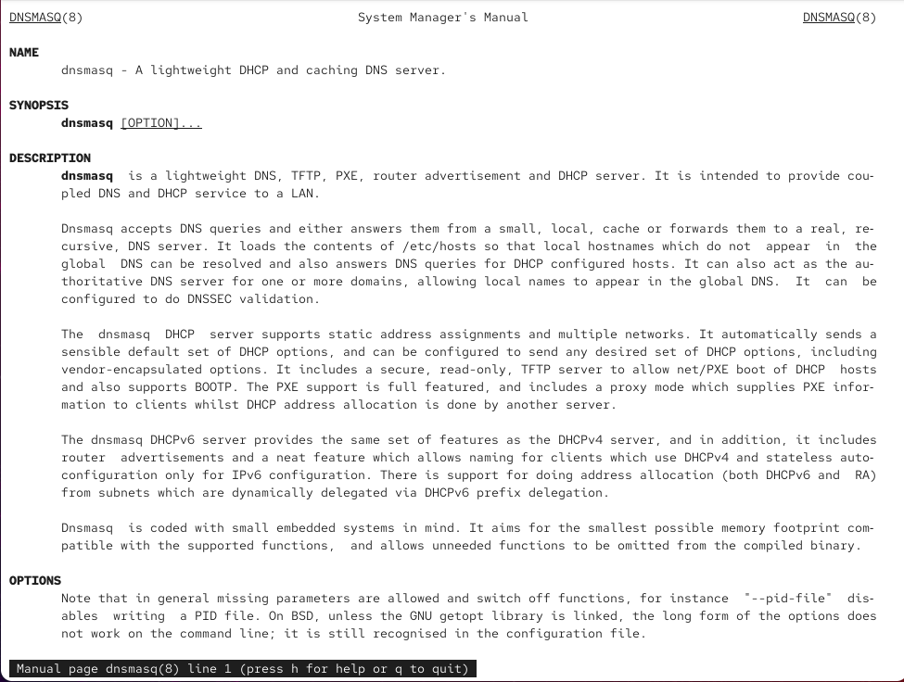
* Рис. 15: Документация по dnsmasq

1. С помощью команды **rpm -qc dnsmasq** был получен список конфигурационных файлов пакета (/etc/dnsmasq.conf, /etc/dnsmasq.d/, файлы systemd-сервисов).

* Далее просмотрены скрипты установки пакета (**rpm -q –scripts dnsmasq**).  
  Эти скрипты выполняют:
  + создание системного пользователя и группы dnsmasq;
  + регистрацию и активацию systemd-сервиса;
  + действия при обновлении и удалении пакета (остановка и перезапуск службы).

1. Завершающим шагом пакет **dnsmasq** был удалён с помощью команды **rpm -e dnsmasq**, что подтвердило успешное завершение работы.

* 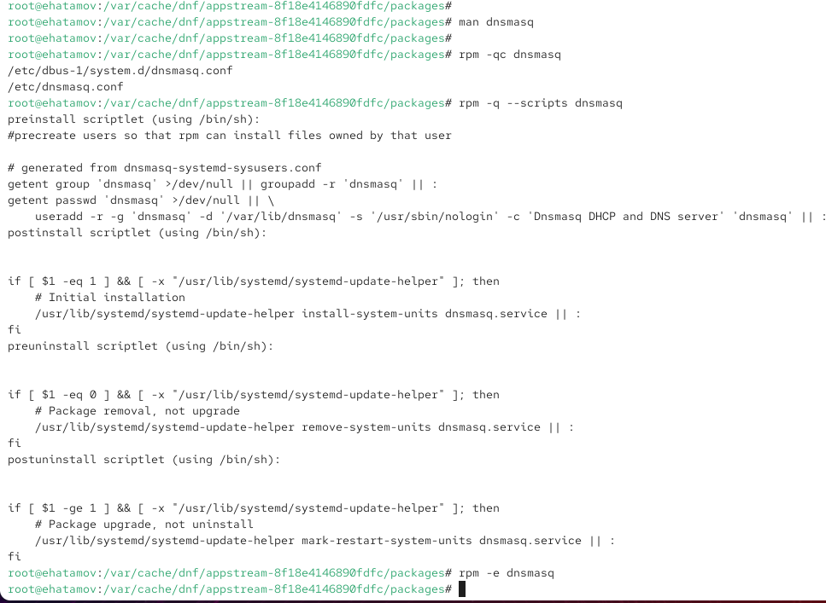
* Рис. 16: Удаление пакета dnsmasq

# 3 Контрольные вопросы

### 3.0.1 1. Какая команда позволяет вам искать пакет rpm, содержащий файл useradd?

Для поиска пакета, которому принадлежит файл, используется команда:  
- rpm -qf /usr/sbin/useradd — если файл уже установлен в системе;  
- dnf provides /usr/sbin/useradd — если нужно найти пакет в репозиториях.

### 3.0.2 2. Какие команды вам нужно использовать, чтобы показать имя группы dnf, которая содержит инструменты безопасности и показать, что находится в этой группе?

* dnf group list — отобразит список доступных групп;
* dnf group info "Security Tools" — покажет содержимое группы **Security Tools**.

### 3.0.3 3. Какая команда позволяет вам установить rpm, который вы загрузили из Интернета и который не находится в репозиториях?

* rpm -ivh имя_пакета.rpm — установить пакет;
* rpm -Uvh имя_пакета.rpm — установить или обновить пакет.

### 3.0.4 4. Вы хотите убедиться, что пакет rpm, который вы загрузили, не содержит никакого опасного кода сценария. Какая команда позволяет это сделать?

* rpm -qp --scripts имя_пакета.rpm — отобразит скрипты, выполняемые при установке пакета.

### 3.0.5 5. Какая команда показывает всю документацию в rpm?

* rpm -qd имя_пакета — выведет список всех файлов документации, входящих в пакет.

### 3.0.6 6. Какая команда показывает, какому пакету rpm принадлежит файл?

* rpm -qf путь_к_файлу — определяет, к какому пакету принадлежит данный файл.

# 4 Заключение

В ходе работы были изучены возможности управления пакетами в Linux с помощью утилит **dnf** и **rpm**. На практике освоены приёмы установки, удаления и получения информации о пакетах и группах пакетов, а также работа с их конфигурационными файлами и документацией.